,

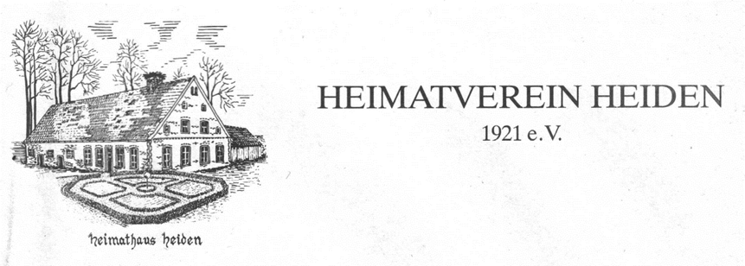

Jahreshauptversammlung und Vereinsjubiläum
Heiden im März 2021
Liebe Heimatfreunde, liebe Heimatfreundinnen,
im März eines jeden Jahres findet traditionell unsere Jahreshauptversammlung statt. Das Corona- Virus treibt aber zurzeit weiterhin noch landes- und weltweit sein Unwesen.

Daher ist es uns leider nicht möglich, eine Jahreshauptversammlung im sonst gewohnten Rahmen abzuhalten. Der Vorstand hat sich daher entschlossen, von der rechtlichen Möglichkeit Gebrauch zu machen, die Versammlung zu einem späteren Zeitpunkt stattfinden zu lassen. Die turnusgemäß anstehenden Wahlen von Vorstands- und Beiratsmitgliedern werden dann nachgeholt.
Unsere Kassierer haben den Kassenbericht über das vergangene Geschäftsjahr (März 2020-März 2021) von den Kassenprüfern kontrollieren lassen. Diese haben ein positives Ergebnis festgestellt.

Wir vom Vorstand möchten Euch deshalb heute über einige wichtige Dinge informieren.

Im Heimathaus sind einige notwendig gewordene Umbau- und Sanierungsmaßahmen durchgeführt und Neuanschaffungen getätigt worden. Diese sollen auch im laufenden Jahr fortgeführt werden.

Die im letzten Quartal des Vorjahres erworbene App für Smartphone und PC ,,Heiden-entdecken.jetzt“ über die Sehenswürdigkeiten in der Gemeinde ist noch in Arbeit und wird demnächst freigeschaltet.
Viele wissenswerte Informationen hat der Heimatverein jedoch bereits zusammengestellt, die man sich auf unserer Homepage im Internet unter Heimatverein-Heiden.de ansehen kann.

Wie die meisten Heidener bereits wissen, feiert der Heimatverein Heiden 1921 e.V. in diesem Jahr seinen 100 Geburtstag, und dieser soll, wenn die Corona-Pandemie es zulässt, am 11. -12. September 2021 gebührend gefeiert werden. Geplant ist eine Eröffnungsveranstaltung als Festakt am Samstag, dem 11.09. in der Westmünsterlandhalle. Dazu werden wir, die Mitglieder des Heimatvereins Heiden, als Gäste Vertreter verschiedener Institutionen und Verbände, sowie Vertreter der Heidener Vereine sowie der Nachbar-Heimatvereine einladen. Umrahmt werden soll die Veranstaltung mit musikalischen Beiträgen der Heidener Gesangvereinen und der Musikkapelle.
Für Sonntag (12.Sept.) soll dann ein Programm für die Vereinsmitglieder und der ganzen Gemeinde Heiden zusammengestellt werden. Beginnen wird der Tag am Vormittag mit einer Messe in plattdeutscher Sprache. Daran anschließend sind Vorführungen und Ausstellungen alter und traditioneller Bräuche, Handwerke und Gerätschaften geplant. Für die Kinder werden Hüpfburg und unterschiedliche Spielgeräte aufgebaut und bereitgehalten. Auch für das leibliche Wohl werden wir sorgen mit Getränken, Imbissständen sowie einem Kuchenbüfett. So hoffen wir, dass auch in späteren Tagen noch lange von dieser schönen Veranstaltung gesprochen werden kann.

Unser Vereinsvorsitzender Klaus Lütkebohmert arbeitet zurzeit mit Prof. Dr. Ludger Kremer an der Erstellung einer Festschrift aus Anlass unseres Vereinsjubiläums. Wir sind zuversichtlich, dass
sie in der zweiten Jahreshälfte angeboten werden kann.
Für den Sonntag des anstehenden Jubiläumswochenendes würden wir gern noch weitere Anregungen zur Gestaltung des Tages von Euch entgegennehmen. Auch können sich Interessierte gern persönlich mit einbringen. Vielleicht hat ja auch noch jemand alte historische Haushalts- oder Handwerksgegenstände, die er/sie uns für eine Ausstellung an dem Tag ausleihen und zur Verfügung stellen würde.

Bei Interesse bitte bei
Johannes Lensing: Tel. 02867 1476 / 017654577170 / Mail: johannes04@gmx.de oder bei Klaus Lütkebohmert: Tel. 02867 8403 / Mail: klausluetkebomert@gmx.de melden.

Weitere Veranstaltungen im Jahresverlauf: Auch das traditionelle Osterfeuer kann wegen der Corona-Pandemie nicht stattfinden. Ob weitere öffentliche Aktivitäten des Heimatvereins in diesem Jahr stattfinden werden, wissen wir nicht. Hierüber informieren wir Euch in der örtlichen Presse und auf unserer WEB-Seite
Heimatverein-Heiden.de
Für den bevorstehenden Frühling und das Osterfest wünschen wir Euch und Euren Familien vom Vorstand des Heimatvereins alles Gute und vor allem Gesundheit.

Hollt uh kreggel, blifft gesund un laot uh gudd gaon.
